REQUERIMENTO Nº /2022

Excelentíssimo Presidente,
Excelentíssimos Vereadores,
O Vereador que este subscreve, no uso de suas atribuições, nos termos do Regimento Interno, após ouvida a Casa e trâmites regimentais, que seja enviada correspondência ao Excelentíssimo Senhor Prefeito Municipal Duílio de Castro Farias, com REQUERIMENTO a ser encaminhado à Secretaria competente, para que seja elaborada página de acesso às informações e à legislação referentes ao CMDCA e Conselhos Tutelares no site da Prefeitura Municipal de Sete Lagoas.
JUSTIFICATIVA
Conforme encaminhamento, através da Audiência Pública realizada no dia 18 de agosto, é necessário que as informações e a legislação pertinente ao CMDCA e Conselhos Tutelares sejam disponibilizadas de forma mais acessível aos usuários.
Atualmente, o acesso à legislação e às informações pertinentes ao CMDCA e Conselhos Tutelares de Sete Lagoas, não é facilitado. O que demanda maior tempo de pesquisa e necessidade de contato com os referidos órgãos. Temos como exemplo a disponibilização das referidas informações no site da prefeitura de Juiz de Fora, onde é possível ter acesso à legislação, editais, atas, componentes etc., conforme segue anexo.
Diante de tal situação, encaminho requerimento, para que sejam aplicadas ferramentas de melhoria do sistema, que garantam melhor acesso à informação.
Por ser medida de relevância e que garante a democracia, pede que seja apreciado e deferido o presente requerimento. E, na oportunidade, já renovo protestos de estima e consideração.

Sete Lagoas, 22 de agosto de 2022.
Vereador Janderson Avelar – MDB

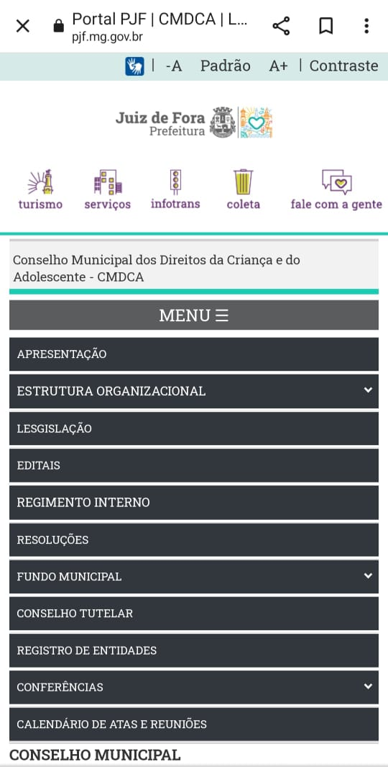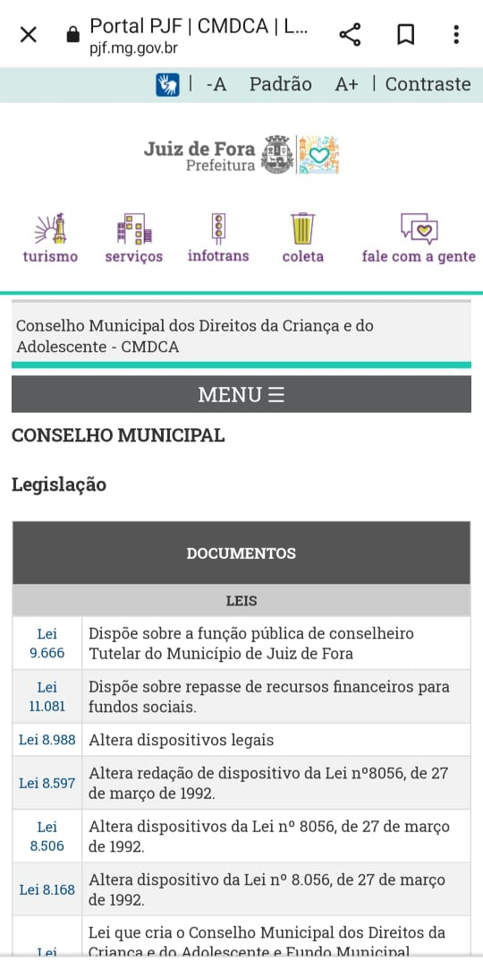

https://www.pjf.mg.gov.br/conselhos/cmdca/legislacao/index.php

